一．1. 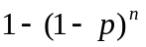 2. 21/4 3.D 4.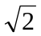 5.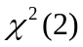 6. ：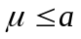,＝0.05 7. (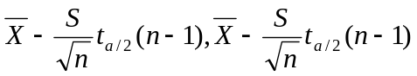) 8. 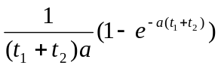
二．0.22
三.解:
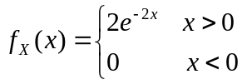 与 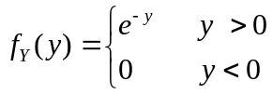.
 相互独立
当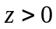时， 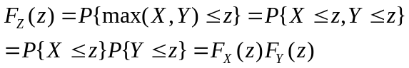
故 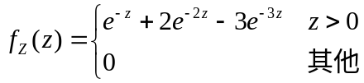
四．-260*1/5+150*4/5=68
五．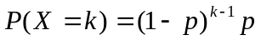，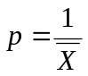
六．设 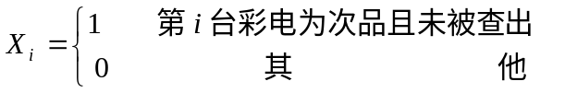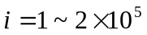
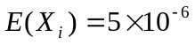, 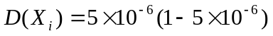
经检验后的次品数 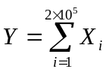，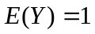，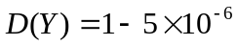，
由中心极限定理，近似地有 